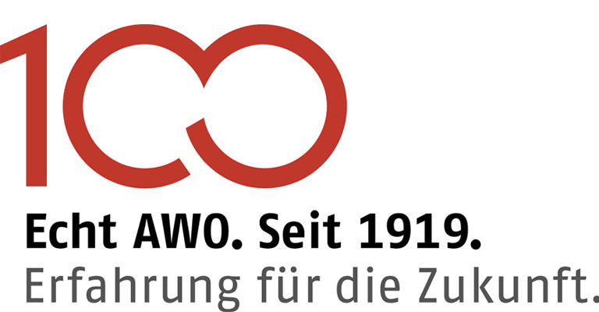

AWO Regionalverband Rhein-Erft & Euskirchen e.V.

Interne Stellenausschreibung

Anfordernde Einrichtung: Kita Blumenthal

Geschäftsbereich: II / Elementarpädagogik

Stellenbezeichnung: Reinigungskraft

Stellenanteil: Vollzeit
Teilzeit Wochenarbeitszeit 10 Stunden

Eintritt: 01.05.2025

Austritt:

Aufgabenbeschreibung: alle anfallenden Tätigkeiten einer Reinigungskraft

Notwendige Qualifikation: keine

Vergütung: nach TV-AWO NRW

Einsende-/Abgabeschluss: 15.03.2025

Schwerbehinderte werden bei gleicher Eignung bevorzugt berücksichtigt.

An: AWO Regionalverband Rhein-Erft & Euskirchen e.V.
Kita Blumenthal
Auf dem Büchel 31
53940 Hellenthal
Frau Katrin Käuper
02482-2648
kita-blumenthal@awo-bm-eu.net
www.awo-bm-eu.de

Bergheim, den 29.07.2026

